**附录B**

**四川禾本作物保护有限公司**

**生产安全事故应急资源调查报告**

编制单位：四川禾本作物保护有限公司

编制日期：二〇二三年九月

目 录

[第一章 总则 1](#_Toc16190)

[1.1 基本情况 1](#_Toc4790)

[1.2 应急资源调查目的 1](#_Toc14307)

[1.3 应急资源调查原则 2](#_Toc2705)

[1.4 应急资源调查依据 2](#_Toc10518)

[第二章 单位内部应急资源 6](#_Toc12874)

[2.1 应急组织机构 6](#_Toc23392)

[2.2 企业指挥机构及成员职责 6](#_Toc27298)

[2.3 应急物资 18](#_Toc19448)

[2.4 其他保障 19](#_Toc22611)

[第三章 单位外部应急资源 20](#_Toc18716)

[3.1 消防力量 20](#_Toc102)

[3.2 医疗资源 20](#_Toc7178)

[3.3 政府单位 20](#_Toc10569)

[3.4 互助单位 21](#_Toc13049)

[第四章 应急资源不足与差距分析 23](#_Toc19411)

[4.1 应急物资类 23](#_Toc16632)

[4.2 医疗救助类 24](#_Toc15904)

[4.3 应急队伍不足与差距分析 26](#_Toc7636)

[4.4 应急救援专项经费不足与差距分析 26](#_Toc28205)

[第五章 完善应急资源的具体措施 27](#_Toc20771)

[第六章 应急资源调查结论 30](#_Toc7450)

[第七章 附件 31](#_Toc13021)

[附件1：公司应急组织体系各小组成员名单及联系方式 32](#_Toc15374)

[附件2：企业内部应急救援物资台账及消防设施设备台账 34](#_Toc23227)

[附件3：附近消防位置图和路线图 38](#_Toc17126)

[附件4：附近医院位置图和路线图 39](#_Toc9476)

[附件5：应急救援联动互助协议 42](#_Toc14649)

**第一章 总则**

**1.1 基本情况**

**1.1.1 企业基本情况**

四川禾本作物保护有限公司于2018年12月11日注册成立，注册地址四川省南充市嘉陵区文峰大道南充经济开发区企业服务中心6楼635号，由浙江禾本科技有限公司投资建设，注册资金2亿元人民币；经营范围：农作物保护服务；农药产品生产、销售；普通货物与技术进出口服务。

企业基本情况汇总如下：

企业名称：四川禾本作物保护有限公司

企业地址：四川省南充经济开发区河西化工园内

企业类型：有限责任公司（非自然人投资或控股的法人独资）

法定代表人：濮剑波

**1.1.2 项目基本情况**

2019年，四川禾本作物保护有限公司年产2500吨甲霜灵等原药及4500吨中间体建设项目取得南充市发展和改革委员会出具的“固定资产投资项目备案表”（川投资备【2019-511300-27-03-328487】FGQB-0008号）；同年经四川省南充经济开发区管委会同意入园，在园区内征地610.46亩，投资建设四川禾本作物保护有限公司年产2500吨甲霜灵等原药及4500吨中间体建设项目。

**1.2 应急资源调查目的**

根据四川禾本作物保护有限公司年产2500吨甲霜灵等原药及4500吨中间体建设项目可能发生的事故影响范围和危害程度，全面调查本地区、本单位第一时间可以调用的事故处置所需的应急资源状况和合作区域内可以请求援助的应急资源状况，为建立生产经营单位应急资源数据库和管理信息平台提供统一完整、及时准确的基础资料和决策依据，并结合事故风险评估评估结论，为提升生产经营单位先期处置提供应急资源准备，指导应急措施的制定。

**1.3 应急资源调查原则**

**1.3.1 全面性原则**

应急资源调查过程中既要考虑资源种类的全面性，又要考虑内部和周边地区调查的全面性，保证调查结果没有遗漏。

**1.3.2 实用性原则**

应急资源调查过程中既要考虑应急资源种类与可能发生的事故性质、危害程度的匹配性，又要考虑应急资源调集、使用的可靠性，保障所调查的应急资源在应急处置时有用、可用。

**1.3.3 规范性原则**

采用程序化和系统化的方式规范生产经营单位应急资源调查过程，保证调查过程的科学性和客观性。

**1.3.4 可操作性原则**

综合考虑调查方法、事件和经费等因素，结合四川禾本作物保护有限公司的实际情况，使调查过程切实可行，便于操作。

**1.4 应急资源调查依据**

**1.4.1 法律**

（1）《中华人民共和国安全生产法（2021修正）》（主席令第88号）；

（2）《中华人民共和国突发事件应对法》（主席令第69号）；

（3）《中华人民共和国消防法（2021修正）》（主席令第81号）；

（4）《中华人民共和国职业病防治法（2018修正）》（主席令第24号）；

（5）《中华人民共和国特种设备安全法》（主席令第4号）。

**1.4.2 行政法规**

（1）《危险化学品安全管理条例（2013修订）》（国务院令第645号）；

（2）《国务院关于特大安全事故行政责任追究的规定》（国务院令第302号）；

（3）《生产安全事故报告和调查处理条例》（国务院令第493号）；

（4）《四川省突发事件应对办法》（四川省人民政府令第257号）；

（5）《中华人民共和国监控化学品管理条例（2011修订）》（国务院令第588号）；

（6）《易制毒化学品管理条例（2018修订）》（国务院令第703号）；

（7）《生产安全事故应急条例》（国务院令708号）。

**1.4.3 部门规章**

（1）《生产安全事故应急预案管理办法（2019修正）》（应急管理部令第2号）；

（2）《生产安全事故信息报告和处置办法》（原安监总局令第21号）；

（3）《危险化学品重大危险源监督管理暂行规定（2015修正）》（原安监总局令40号公布，第79号修订）；

（4）国家安全监管总局办公厅关于印发《首批重点监管的危险化学品安全措施和应急处置原则》的通知（原安监总厅管三〔2011〕142号）。

（5）《用人单位劳动防护用品管理规范》（安监总厅安健〔2018〕3号）。

**1.4.4 规范性文件**

（1）《国务院关于全面加强应急管理工作的意见》（国发〔2006〕24号）；

（2）《四川省生产安全事故应急预案管理实施细则》（原川安监〔2018〕43号）；

（3）四川省人民政府办公厅关于印发《四川省生产安全事故灾难应急预案》的通知（川办函〔2017〕30号）。

**1.4.5 标准规范**

（1）《危险化学品重大危险源辨识》GB 18218-2018；

（2）《生产经营单位生产安全事故应急预案编制导则》GB/T 29639-2020；

（3）《危险化学品单位应急救援物资配备要求》GB 30077-2013；

（4）《消防应急救援 作业规程》GB/T 29179-2012；

（5）《消防应急救援 装备配备指南》GB/T 29178-2012；

（6）《生产安全事故应急演练基本规范》AQ/T 9007-2019；

（7）《安全生产应急管理人员培训及考核规范》AQ/T 9008-2012；

（8）《危险化学品应急救援管理人员培训及考核要求》AQ/T 3043-2013；

（9）《防护服装化学防护服通用技术要求》GB 24539-2009；

（10）《呼吸防护用品的选择、使用与维护》GB/T 18664-2002；

（11）《手部防护 防护手套的选择、使用和维护指南》GB/T 29512-2013；

（12）《个体防护装备 足部防护鞋（靴）的选择、使用和维护指南》GB/T 28409-2012；

（13）《头部防护 安全帽选用规范》GB/T 30041-2013；

（14）《企业职工伤亡事故分类标准》GB6441-86；

（15）《工作场所有害因素职业接触限值 第1部分：化学有害因素》GBZ 2.1-2019；

（16）《工作场所有害因素职业接触限值 第2部分:物理因素》GBZ 2.2-2007；

（17）《生产过程危险和有害因素分类与代码》GB/T13861-2009；

（18）《生产经营单位生产安全事故应急预案评估指南》AQ/T9011-2019；

（19）《工业企业设计卫生标准》GBZ1-2010；

（20）《职业性接触毒物危害程度分级》GBZ230-2010。

**1.4.6 企业文件**

（1）公司的相关技术标准、操作规程、管理制度；

（2）四川禾本作物保护有限公司年产2500吨甲霜灵等原药及4500吨中间体建设项目安全评价报告；

（3）四川禾本作物保护有限公司原年产2500吨甲霜灵等原药及4500吨中间体建设项目安全设施设计专篇。

**第二章 单位内部应急资源**

**2.1 应急组织机构**

**2.1.1 成立应急救援领导小组**

四川禾本作物保护有限公司应急组织体系由应急领导小组、应急办公室、应急救援小组构成。

公司应急领导小组由公司总经理、生产经理、安全总监及供应部、基建项目部、设备动力部、环保部、技术部、行政部、办公室、车间主任等领导班子组成，是公司突发事件应急救援指挥工作的领导机构，负责应急管理和应急处置救援重大决策。

公司应急领导小组设有组长1名、副组长2名、成员若干名。

应急领导小组下设置应急办公室及现场指挥部，由公司总经理负责。

应急办公室及现场指挥部下设义务消防队、警戒疏散保卫队、医疗救护队、抢险洗消队、物资运输后勤队、信息通讯队、应急检测队7个应急专业救援队。

**公司应急救援体系如下图所示：**

**2.2 企业指挥机构及成员职责**

**2.2.1 应急领导小组及职责**

公司应急领导小组由公司总经理、生产经理、安全总监及供应部、基建项目部、设备动力部、环保部、技术部、行政部、办公室、车间主任等领导班子组成，是公司突发事件应急救援指挥工作的领导机构，负责应急管理和应急处置救援重大决策。

（1）公司应急领导小组体系如下：

|  |  |  |  |  |
| --- | --- | --- | --- | --- |
| 应急领导小组 | 组长 | 邓桂元 | 总经理 | 15851311889 |
| 副组长 | 吴 斌 | 常务副总 | 18752296500 |
| 李维存 | 安全总监 | 18990750977 |
| 组长成员 | 胡淑花 | 供应部 | 13868528696 |
| 路吉鹤 | 生产经理 | 15868043954 |
| 彭彩群 | 基建项目部 | 17782204597 |
| 刘元建 | 设备动力部 | 13868311638 |
| 吴良斌 | 环保部 | 13587427683 |
| 蒋莹 | 行政部 | 13990876562 |
| 童园园 | 技术部经理 | 15968780135 |
| 王炜 | 质管部经理 | 13868528696 |

公司应急办公室设置在安全部，应急办公室与职能部门安全部合并。

（2）小组成员由有关部门负责人担任，相关部门负责人应急救援职责如下：

1）生产经理：负责抢险抢修费用组织落实及支付工作。

2）供应部负责人：负责对抢险过程中所需物资的后勤工作，负责抢险救援物资组织供应。

3）安全部负责人：协助总指挥指挥安全抢险工作，做好事故抢险的安全督查工作，防止事故的扩大和蔓延。对公司职工进行经常性的应急救援常识宣教工作。负责事故现场的督促检查、事故现场的调查取证及事故有关人员的笔录工作，参与事故的调查与善后处理。负责事故状态下事故现场警戒、实施交通管制，设立警戒区域，做好事故现场的警戒工作，禁止无关人员进入现场；制止未经许可的现场拍照、摄像。

4）环保部负责人：负责事故状态下事故现场环境保护工作。

5）设备动力部负责人：负责抢修队伍、抢修力量和抢修机具的调动和协调工作，并具体落实抢险、抢修方案或计划以及抢险抢修过程中的技术支援工作。

6）车间主任：服从总指挥安排，展开救援工作，负责组织车间有关人员加入救援队伍，参加抢险抢修工作，做好事后生产调整善后处理。

7）技术部负责人：负责事故现场的环境监测工作以及提供安全技术支撑。

8）基建项目部负责人：组织人员对事故现场的抢救进行现场记录，负责对受伤人员、物资的转移。

9）办公室负责人：负责应急救援信息的对外发布，在事故十分紧急时，代表指挥部（公司）对外发出请求社会力量给予警戒、医疗、疏散等援助信息，做好与上级有关职能部门的接洽和衔接工作。

10）行政负责人：负责组织人员开展现场紧急医疗救护并提供医疗指导工作。

11）生产负责人和值班领导：中夜班和节假日期间，接到事故报告后，保护好事故现场，第一时间立即采取有效措施组织救援，同时及时上报分管负责人和应急办公室，协助现场总指挥做好事故报警、情况通报及事故处置工作，通知相关部门做好开停车准备，协助做好各事故调查和处理。

**2.2.2 公司现场应急指挥部及公司应急办公室职责**

**2.2.2.1 公司应急办公室主要职责**

（1）承担公司生产安全事故应急指挥部日常工作；负责值守24小时值班电话，接收事故险情、事故信息的报警；

（2）负责向应急指挥部建议预警级别，并编制预警信息；收集、综合事故信息，并及时向应急指挥部汇报；

（3）负责应急预案的日常管理和维护。

**2.2.2.2 公司现场应急指挥部组成及主要职责**

公司现场应急指挥部是负责突发事件现场应急救援指挥的中心，由公司应急领导小组根据需要，指定应急领导小组成员与事发部门共同组织成立，应急指挥部在公司应急领导小组的授权下，行使事故现场应急指挥、协调、处置等职责。

应急现场应急指挥部指挥长原则上由应急领导小组组长担任，副指挥长由指挥长根据事故诱因及事故的严重性指定相应人员担任，各专业救援组由相应人员组成。

现场应急指挥部地点：初始集合点为应急办公室处，具体设立地点依据现场实际情况由应急领导组长指定。

现场应急指挥部具体职责如下：

（1）根据公司应急领导小组指令，负责现场应急处置的指挥工作，针对事态发展制定和调整现场应急抢险方案；配合协调地方政府应急救援工作；

（2）收集现场信息，核实现场情况，保证现场与公司应急领导小组间信息传递的真实、及时与畅通；

（3）负责协调督促采取有效措施，积极应对突发事件；负责整合调配现场的应急资源；

（4）及时向公司应急领导小组报告应急处置进展情况；

（5）向应急专业组传达应急领导小组非生产运行指令；

（6）收集、整理应急处置过程的有关资料；

（7）按公司应急领导小组授权，负责现场有关的信息发布工作；

（8）核实应急终止条件并向公司应急领导小组请示应急终止；

（9）编写现场应急处置工作总结报告。

**2.2.2.3 总指挥**

（1）负责现场应急救援工作的总体指挥；

（2）负责应急资源的调配；

（3）负责组织制定现场处置方案，并组织实施；

（4）负责向应急领导小组通报事故，在必要时请求外部支援；

（5）核实应急终止条件并向公司应急领导小组请示应急终止。

**2.2.2.4 副总指挥**

（1）协助总指挥做好事故应急处置工作，在总指挥不在场的情况下代替指挥长行使职责；

（2）负责组织现场的人员疏散、人员搜救等工作；

（3）负责生产抢险，组织各车间进行生产装置的应急处理。

**2.2.3 各专业救援组的组成及应急职责**

**2.2.3.1 抢险洗消队组组成及职责**

**组成人员：**

|  |  |  |  |  |
| --- | --- | --- | --- | --- |
| 抢险洗消组 | 组长 | 何波 | 机修班长 | 18608224550 |
| 组员 | 隆勇 | 机修工 | 17383211721 |
| 冯硕 | 电工班长 | 18048661252 |
| 阳兵 | 装卸班长 | 15298231021 |
| 闵亮 | 电工 | 18145072202 |
| 郑青松 | 操作工 | 17508966192 |

**抢险洗消队职责：**

（1）执行现场总指挥（或应急领导小组）指令，根据消防掩护、气防救护需要，组织好消防、气防设备抢修、安装工作；

（2）组织临时性救援措施和安全防范措施的实施；负责指挥公司经过培训的兼职抢险人员，在紧急状态下从事公司发生的各类安全生产事故现场抢险作业，如果事故情况严重，则须立即报告总指挥请求当地专业救援队伍支援；

（4）负责制订抢险清理方案及安全措施，组织设备维修人员对可能造成扩大灾情或次生事故的危险部位、关键机组和关键设备进行重点排险和抢修；

（5）当现场出现泄漏等紧急情况危及应急救援人员人身安全时，由抢险洗消队组长下达紧急撤退命令，保证抢险救援人员人身安全；

（6）负责对管道、设备的检修堵漏，对泄漏物的封、堵、围等，负责泄漏物料收集，将泄漏物料、消防水切入事故应急池，避免造成环境污染，同时作好应急抽水等相关工作；

（7）现场抢险救援结束后，负责事故现场的洗消工作；

（8）协助事件的调查。

**2.2.3.2 医疗救护组组成及职责**

**人员组成：**

|  |  |  |  |  |
| --- | --- | --- | --- | --- |
| 医疗救护组 | 组长 | 林 巧 | 职业卫生 | 18141359140 |
| 组员 | 秦一丹 | 仓库管理员 | 18681744261 |
| 姚丽凤 | 宿舍管理员 | 13534757199 |
| 吴 涛 | 网络管理员 | 15520425298 |
| 赵 丹 | 出纳 | 15281798626 |

**医疗救护队职责：**

（1）按照现场总指挥（或应急领导小组）指令，负责突发事件受伤人员现场医疗救护工作；

（2）负责在现场附近的安全区域内设立临时医疗救护点，对受伤人员进行紧急救治并护送重伤人员至医院作进一步治疗；

（3）负责对中毒、受伤人员进行入院前急救、护送转院工作和入院治疗、组织医疗陪护人员陪护；

（4）对现场救援人员进行医学监护；

（5）应购置和储备应急救护需要的医疗器材和药品；

（6）协助应急领导小组做好突发事故伤亡人员的医学鉴定。

**2.2.3.3 义务消防组组成及职责**

**人员组成：**

|  |  |  |  |  |
| --- | --- | --- | --- | --- |
| 义务消防组 | 组 长 | 张阳豪 | 安全员 | 18733014808 |
| 组员 | 许林 | 操作工 | 15984882058 |
| 王林 | 操作工 | 15104892940 |
| 李红军 | 操作工 | 13890848111 |
| 杨绣 | 操作工 | 18688713747 |
| 申时国 | 操作工 | 19960861645 |
| 张田 | 操作工 | 15882671456 |
| 冯 勇 | 操作工 | 13808272040 |
| 周佳兴 | 操作工 | 15387606023 |
| 包岳强 | 操作工 | 15387606023 |

**义务消防队职责：**

（1）组织临时性救援措施和安全防范措施的实施；负责指挥公司经过培训的兼职义务消防队员，在紧急状态下从事公司发生的各类安全生产事故现场抢险作业，如果事故情况严重，则须立即报告总指挥请求当地专业救援队伍支援。

（2）对生产装置实施紧急停车处理；对事故影响区域可能危及安全和可能造成火灾扩大的化工原料、产品实施紧急转移处理；对火灾影响进行评估，在专业消防到达前作好物料安全性能数据（MSDS）提供准备。

（3）在公安消防没到之前，负责组织初期火灾灭火。启动厂内消防系统对火灾区域设备容器进行冷却、喷水隔爆、防止火势蔓延；对泄漏现场进行稀释、保护等处置，减小损失及环境污染。在事发区域岗位员工的配合下进行现场勘查、人员搜救、设备抢险等活动；力争在第一时间控制或消除危险或事故。并做好解救受困人员等项工作。

（4）当现场出现泄漏等紧急情况危及应急救援人员人身安全时，由义务消防队队长下达紧急撤退命令，保证义务消防队员人身安全；

（5）协助事件的调查。

**2.2.3.4 物资运输后勤组组成及职责**

**组成人员：**

|  |  |  |  |  |
| --- | --- | --- | --- | --- |
| 物资运输后勤组 | 组长 | 唐黎 | 仓库管理 | 15984880095 |
| 组员 | 王春梅 | 办公室 | 18382975285 |
| 王治跃 | 管理 | 17390882765 |
| 郭成 | 司机 | 13990869893 |
| 陈凯 | 叉车司机 | 18188421581 |
| 王丹 | 装卸 | 15008400439 |
| 温建国 | 装卸 | 13698295193 |

**物资运输后勤组职责：**

（1）按照现场总指挥（或应急领导小组）指令，迅速组织车辆，运输事故抢险所必需的物资、设备以及人员；

（2）按照现场总指挥（或应急领导小组）指令，做好应急救援、恢复过程，相关物资的调配供给工作；

（3）协调供应商集合事件应急所用物资运送到现场，向地方政府提供应急物资清单，落实接货地点、人员，做好应急事件中使用的物资数量统计。

**2.2.3.5 警戒疏散保卫组组成及职责**

**组成人员：**

|  |  |  |  |  |
| --- | --- | --- | --- | --- |
| 警戒疏散保卫组 | 组长 | 李平 | 保安队长 | 17581716869 |
| 组员 | 钟亮 | 保安人员 | 17746735536 |
| 周孝彬 | 保安人员 | 13198187241 |
| 许翔军 | 保安人员 | 18982784680 |
| 周瑜 | 保安人员 | 18382944076 |

**警戒疏散保卫组职责：**

（1）按照应急总指挥的指令，设立警戒区域，做好事故现场的警戒工作，禁止无关人员进入现场；制止未经许可的现场拍照、摄像；

（2）负责组织公司员工安全疏散，对事故现场及周围人员进行防护隔离；维持安全通道疏散的有序，有效。及时将危险区域内聚集的人群疏散到安全区域并立即清点人数、报告总指挥；疏散引导工作应按照相关要求进行；

（3）负责厂区的交通指挥，必要时实行交通管制，确保厂区道路畅通，指引应急车辆按照指定路线进入现场；

（4）组织事故现场、重点生产装置、关键部位的保卫工作；

（5）负责协调地方政府公安部门，做好厂区外的交通管制，确保厂区外交通通畅；

（6）按照现场总指挥（或应急领导小组）指令，协助政府相关部门做好事故现场周边地区人员的疏散。

**2.2.3.6 信息通讯组组成及职责**

**组成人员：**

|  |  |  |  |  |
| --- | --- | --- | --- | --- |
| 信息通讯联络组 | 组长 | 蒋莹 | 人事部经理 | 13990876562 |
| 组员 | 段永茗 | 办公室文员 | 17883322206 |
| 王 灿 | 设备资料员 | 17781147435 |

**信息通讯组职责：**

（1）接到事件报警后迅速赶赴现场，按照现场总指挥指令，分析事件原因，会同应急抢险等应急小组，在事发岗位的配合下，对事故现场进行初始评估，为现场总指挥（或应急领导小组）决策提供依据；

（2）对事故现场进行实时监控，防止各类次生事故发生而导致事故扩大；应急办公室应立即按照综合预案第3.2章节“预警”的要求，编制预警信息内容，并发布到应急处置拟参与人员以及相关部门、公众。

（3）根据应急领导小组指令，负责联系当地专业救援队伍，负责与当地政府、周边相关方、外部应急单位的联络和情况通报，负责向地方安全、环保部门报告事故情况；

（4）按照应急领导小组要求，负责收集整理事件信息，对内部员工告知突发事件的情况；必要时与新闻媒体保持联系，做好新闻发布工作业；

（5）传达和执行上级部门、应急指挥部的各项决策和指令，负责事故（事件）调查工作。

**2.2.3.7 应急检测组组成及职责**

**组成人员：**

|  |  |  |  |  |
| --- | --- | --- | --- | --- |
| 应急检测组 | 组长 | 王炜 | 质管部经理 | 13868528696 |
| 组员 | 杜敏 | 质检员 | 17705775732 |
| 藤清 | 质检员 | 18783980831 |
| 杜宁 | 环保经理助理 | 18780049759 |
| 青静 | 环保技术员 | 18781755724 |
| 李鸿杰 | 环保操作工 | 17716847997 |

**应急检测组职责：**

（1）组织公司安全、环保、技术、机修、电气、仪表等技术相关人员对事故应急救援提出相应的应急救援方案和安全措施，为现场指挥救援工作提供技术咨询；

（2）根据公司生产内容及特点，制订其可能出现事故技术解决的应急反应方案，整理归档，为事故现场提供有效的技术服务做好技术储备；

（3）应急预案启动后，根据事故现场的特点，及时向应急总指挥提供科学的技术方案和技术支持，有效地指导应急反应行动中的技术工作；

（4）在公司现有条件下，组织人员携带监测仪器赶赴事故现场，对爆炸、泄漏毒化气体进行环境监测；

（5）及时向指挥部通报环境监测情况，并提出疏散群众、妥善处置污染物的合理化建议；

（6）坚守岗位，不断进行监测，并根据形势的变化做出正确判断，及时反馈给指挥部，直到险情排除。

**2.2.3.8 事故调查组组成及职责**

**组成人员：**

|  |  |  |  |  |
| --- | --- | --- | --- | --- |
| 事故调查组 | 组长 | 邓桂元 | 总经理 | 15851311889 |
| 组员 | 路吉鹤 | 生产部经理 | 15868043954 |
| 童园园 | 技术部经理 | 15968780135 |
| 李维存 | EHS总监 | 18990750977 |
| 胡淑花 | 供应部经理 | 13868528696 |
| 吴良斌 | 环保部经理 | 13587427683 |
| 刘元建 | 设备动力部经理 | 13868311638 |

**事故调查组职责：**

1. 负责保护事故现场并取证，配合相关职能部门，对事故发生的原因进行分析、调查；
2. 事后将事故情况形成书面材料，并对事故提出处理意见或建议。

（3）关注社会舆情，根据事故发展势态，协助应急救援指挥部做好信息公开工作的准备。

**2.3 应急物资**

**2.3.1 防护救助类物资**

公司储备防护救助类物资主要包括：化学防护服、正压式空气呼吸器、过滤式防毒面具、耐酸碱橡胶手套、防护眼镜、安全警戒带、安全带、口罩、安全鞋、安全帽、消防沙袋等。

**2.3.2 应急交通类物资**

目前公司配备有应急车辆、叉车等车辆作为应急救援使用，有专人负责维护保养确保其随时处于正常工作状态。

**2.3.3 动力照明类物资**

目前公司配备有防爆应急灯作为动力照明类应急物资。

**2.3.4 通信广播类物资**

目前公司配备有无线对讲机（防爆）、计算机网络设备、移动电话（防爆）、广播器材、固定电话等通信广播类应急物资。

**2.3.5 抢险抢修类物资**

目前公司配备抢险抢修类应急物资主要包括消防抢险使用的灭火器、消防沙、消火栓、高压水枪、消防水带、木制堵漏楔、手动破拆工具组、电镐、冲击钻等。

**2.3.6 医疗卫生类物资**

公司设置有内部急救医疗点，配备有应急药品箱，箱内主要物资包括：棉签、脱脂棉花、普通创可贴、医用酒精、碘伏、2%醋酸、2%碳酸氢钠等应急药品，提供应急所需。

**2.4 其他保障**

**2.4.1 应急救援专项经费保障**

公司成立的医疗救援队，是以出纳人员为队长，财务部、行政人事部人员为成员的应急救援小组，公司每年在制定安全生产投入计划时将应急资金列入本单位年度安全投入计划中，该部分应急资金主要用于应急情况下的应急队伍启动，应急指挥协调动员、机构运转、现场救援、应急物资装备采购、应急物资调运，对征用非政府物资资产的补偿和赔偿，对受灾居民伤病治疗、生活救济补助等支出。

**2.4.2 治安保障**

公司设有治安保卫人员，24小时值班巡逻。

**2.4.3 交通运输保障**

发生生产安全事故后，本公司应急救援指挥组根据救援需要及时调整交通运输力量，提供交通运输保障。公司交通运输力量不足时，及时向属地交通行政主管部门申请提供交通运输支持。

**第三章 单位外部应急资源**

当遇到较大或重大突发事件时，应及时向邻近本公司友邻单位或政府部门请求援助，以便将事故造成的危害控制降至最低。

**3.1 消防力量**

公司位于四川省南充经济开发区河西化工园内，遇到突发安全生产事故时，可向南充市化工园区消防中队请救援助，该中队内设有水罐消防车、泡沫消防车等消防器材，距离公司约3km，可满足事故发生后5min内到达现场的要求。（详见附件3：附近消防位置图和路线图）

**3.2 医疗资源**

当公司人员有感冒发热等日常疾病及发生事故造成轻微伤害需要医疗服务时，可前往河西镇卫生院进行治疗，河西镇卫生院属基层[医疗卫生机构](https://baike.baidu.com/item/%E5%8C%BB%E7%96%97%E5%8D%AB%E7%94%9F%E6%9C%BA%E6%9E%84/8630878" \t "_blank)，能承担初级卫生保健工作，距离公司约3公里，开车11分钟能到达。

当公司发生事故造成人员伤亡的情况需要基本医疗救助时，可以将受伤的人员送往嘉陵区人民医院进行治疗，嘉陵区人民医院是综合性医院，具有基本的医疗救护设施，距离公司约15公里，驾车25分钟可到达，可以为公司提供一个方便的医疗救助。

当事故进一步扩大，造成的人员伤亡严重，需要更加完善的医疗救护条件时，可先在嘉陵区人民医院进行简单的急救处理之后，送往川北医学院附属医院（国家三级甲等综合性医院）进行治疗。（详见附件4：附近医院位置图和路线图）

**3.3 政府单位**

当前市、区两级人民政府均已建成以公安、消防及其它优势专业为依托的综合应急救援队伍。本公司可请求外部支援的政府部门联系电话如下：

|  |  |  |
| --- | --- | --- |
| 序号 | 单位名称 | 电话 |
| 1 | 国家医疗中心 | 010-63131122 |
| 2 | 国家化学事故应急咨询 | 0532-83889090/83889191 |
| 3 | 公安部门 | 110 |
| 4 | 急救中心 | 120 |
| 5 | 消防电话 | 119 |
| 6 | 南充市政府办公室 | 0817-2225116 |
| 7 | 南充市人民政府应急管理局办公室 | 0817-2666601 |
| 8 | 四川南充经济开发区应急管理局 | 0817-3698056 |
| 9 | 四川南充经济开发区应急响应中心 | 17738769918 |
| 10 | 四川南充经济开发区管理委员会 | 0817-3698000 |
| 11 | 南充市嘉陵区应急管理局 | 0817-3635063 |
| 12 | 南充市嘉陵区河西卫生院： | 0817-3863397 |
| 13 | 嘉陵区人民医院 | 0817-3633548 |
| 14 | 川北医学院附属医院 | 0817-2262212 |
| 15 | 南充市生态环境局 | 0817-2666355 |
| 16 | 南充市公安局 | 0817-2803000 |
| 17 | 南充市公安消防支队 | 0817-2609530 |
| 18 | 南充市中心医院 | 0817-2222658 |
| 19 | 南充经开区人民政府 | 0817-3639991 |
| 20 | 南充市嘉陵生态环境局 | 0817-3883076 |
| 21 | 南充经开区公安分局 | 0817-3637510 |

**3.4 互助单位**

由于突发事件类型较多，每类事故可能造成的后果也大小不一，单靠本公司配备的应急物资及装备不可能满足各类事故要求，需要依托外部应急资源帮助，因此公司与四川联成化学工业有限公司签订了应急救援联动互助协议（详见附件5：应急救援联动互助协议），当本公司遇到突发安全生产事故时，可向四川联成化学工业有限公司请救援助。

**第四章 应急资源不足与差距分析**

根据《危险化学品单位应急救援物资配备要求》GB 30077-2013和《工业企业设计卫生标准》GBZ1-2010以及本报告第二章节应急资源调查分析结果，对比分析公司应急资源的不足与差距，发现存如下问题：

**4.1 应急物资类**

**4.1.1 企业外部应急物资不足与差距分析**

目前公司与四川联成化学工业有限公司签订有应急救援互助协议，且能依靠南充市化工园区消防中队作为外部救援力量，能确保外部应急物资数量充足、品种多样化，基本能满足各类型突发事故应急救援需求。

**4.1.2 企业内部应急物资不足与差距分析**

根据公司目前仅建设启动的年产2500吨甲霜灵等原药及4500 吨中间体建设项目（一期）可知，公司目前存在四级重大危险源，依据《危险化学品单位应急救援物资配备要求》GB 30077-2013可知，在作业场所以及应急救援队伍的应急物资配备，公司应按照“第三类危险化学品单位”进行应急物资配备。因此，公司现有内部应急物资配备与《危险化学品单位应急救援物资配备要求》GB 30077-2013作对比，公司内部不足与差距见下表：

|  |  |  |
| --- | --- | --- |
| 序号 | 作业场所标准配备 | 企业实际配备情况 |
|  | 正压式空气呼吸器 | 正压式空气呼吸器 |
|  | 化学防护服 | 已配备 |
|  | 过滤式防毒面具 | 已配备 |
|  | 防爆手电筒 | 已配备 |
|  | 防爆对讲机 | 已配备 |
|  | 医疗急救箱 | 已配备 |
|  | 吸附材料或堵漏器材 | 已配备 |
|  | 洗消设施 | 尚未配备 |
|  | 应急处置工具箱 | 已配备（防爆扳手、电工绝缘工具等） |
|  | 安全帽 | 已配备 |
|  | 灭火防护服 | 配备气密隔热服 |
|  | 防静电内衣 | 已配备防静电工作服 |
|  | 防化手套 | 配备有防酸碱手套 |
|  | 防化靴 | 已配备保护足趾安全鞋 |
|  | 耐酸碱手套 | 配备有耐酸碱防护装备 |
|  | 应急车辆 | 救援车辆、叉车 |
|  | 灭火抢险救援车 | 已配备（依托园区消防队） |
|  | 有毒气体检测仪 | 已配备 |
|  | 易燃气体检测仪 | 已配备 |
|  | 隔离警示带 | 已配备 |
|  | 警示牌 | 已配备 |
|  | 安全绳 | 已配备 |
|  | 折叠式担架 | 已配备 |

由上表可知，公司目前实际在作业场所配备了的物资清单与标准《危险化学品单位应急救援物资配备要求》GB 30077-2013比较，物资种类和数量基本满足，但洗消设备尚未配备，后续应及时补充。

**4.2 医疗救助类**

### 4.2.1 内部医疗设施不足与差距分析

公司在各车间、仓库区、原料罐区、抗爆控制室、综合动力、环保区各配置有1个应急药品箱，通过现有的应急药品箱与《工业企业设计卫生标准》GBZ1-2010，附录A 表4急救箱配置参考清单对比，公司配备的应急药箱具体不足与差距情况见下表：

|  |  |  |  |  |  |
| --- | --- | --- | --- | --- | --- |
| 序号 | 标准配备 | | 现有配备情况 | | 作用 |
| 名称 | 数量 | 名称 | 数量 |
|  | 中号胶带 | 2卷 | 中号胶带 | 2卷 | 粘贴绷带 |
|  | 医用酒精 | 1瓶 | 医用酒精  碘伏消毒液 | 1瓶  2瓶 | 消毒伤口、消洗伤口 |
|  | 体温计 | 2支 | 体温计 | 2支 | 测体温 |
|  | 高分子急救夹板 | 1个 | 未配备 | 暂无 | 骨折处理 |
|  | 伤湿止疼膏 | 2个 | 未配备 | 暂无 | 淤伤、扭伤 |
|  | 烫伤软膏 | 2支 | 未配备 | 暂无 | 消肿/烫伤 |
|  | 三角巾 | 2包 | 未配备 | 暂无 | 受伤的上肢、固定敷料或骨折处等 |
|  | 止血带 | 2个 | 止血带 | 2个 | 止血 |
|  | 三角巾 | 2卷 | 未配备 | 暂无 | 包扎伤口 |
|  | 2%碳酸氢钠溶液 | 1瓶 | 2%碳酸氢钠溶液 | 1瓶 | 处理酸灼伤 |
|  | 2%醋酸溶液 | 1瓶 | 2%醋酸溶液 | 1瓶 | 处理碱灼伤 |
|  | 脱脂棉花、棉签 | 2包  5包 | 脱脂棉花  棉签 | 2包  5包 | 清洗伤口 |
|  | 急救说明 | 一份 | 未配备 | 暂无 | 使用说明解释 |
|  | 防暑降温药品 | 一袋 | 防暑降温药品 | 一袋 | 高温中暑 |
|  | 创可贴 | 8个 | 创可贴 | 1盒 | 止血护创 |
|  | 剪刀 | 1个 | 未配备 | 暂无 | 急救 |

根据上表对比可知，应急药品箱内配备的应急急救物资配置较少，公司应及时按照《工业企业设计卫生标准》GBZ1-2010附录A表4急救箱配置参考清单补充完善高分子急救夹板、伤湿止疼膏、烫伤软膏、三角巾、急救说明、医用剪刀等应急急救物资。

### 4.2.1 外部医疗设施不足与差距分析

**4.3 应急队伍不足与差距分析**

公司建立了应急救援组织，定期对应急救援队伍开展应急预案的演练与培训，各自应急救援队伍能够熟悉掌握自身的职责，熟练使用应急救援器材，当对受突发事件影响较大的本单位应急资源不足时，可以及时联系、征调附近友邻单位四川联成化学工业有限公司与相距3km的南充市化工园区消防中队应急物资及人员开展应急救援；生产安全事故的事态进一步扩大，已超出本单位应急救援能力时可以请求上级部门启动应急预案开展应急救援。

因公司为新建单位，现目前存在公司内部应急救援队伍与外部救援队伍联合演练培训频次不足，各自不能明确各自的应急救援职责，公司内部医疗救护人员的专业救援能力不足等问题。

**4.4 应急救援专项经费不足与差距分析**

公司建立了应急救援经费专项使用计划，建立有应急专项经费投入、使用各种保障措施。

**第五章 完善应急资源的具体措施**

通过应急资源不足与差距分析后，公司配备的应急资源和能够依托的社会应急资源基本能够满足公司应急需要，但公司仍需补充完善以下几方面应急资源管理工作：

**1、在应急救援物资方面**

1）公司应急物资种类和数量基本满足《危险化学品单位应急救援物资配备要求》GB 30077-2013规范要求，但洗消设备尚未配备，后续应及时补充；

2）加强应急物资、设施的安全管理，健全应急物资、设施安全管理制度，配备专人对其定期进行检查、维护保养，确保其完好可靠；

**2、在医疗设施方面**

公司内部需要及时补充完善医疗救助箱配置，公司应及时按照《工业企业设计卫生标准》GBZ1-2010附录A 表4急救箱配置参考清单补充完善高分子急救夹板、伤湿止疼膏、烫伤软膏、三角巾、急救说明、医用剪刀等应急急救物资。

**3、在应急救援队伍方面**

1）公司要加强应急队伍的应急培训，完善应急设施，实现专业技术和设施优势互补，形成应急救援合力；

2）加强内部应急救援队伍与外部救援队伍联合演练培训频次，各应急救援队伍明确各自的应急救援职责，提高应急救援队伍熟练使用应急救援物资的能力。

**4、在应急救援专项经费方面**

公司要针对应急经费制定系列的保障措施，建立完善的应急经费保障机制。具体保障措施如下：

1）强化经费保障监管力度

首先要建立全方位监管制度。完善的法规制度是实施经费保障监管工作的根本依据。要健全完善就在经费管理的规章和管理办法，使经费监管工作有章可循。其次要建立全过程全方位监控机制。监督管理工作要能够覆盖经费筹措募集、申请划拨、采购支付全过程。

2）完善经费保障体系

要进一步整合完善在应对安全生产等突发事件中制定的各项标准和经费保障管理规定性，但缺乏适应性，部分规定和标准还存在缺项漏项问题。需要根据企业安全形势的变化，以及可能发生的突发事件，对救援经费管理规定和相关标准及时修订整理和完善，使应对自然灾害等突发事件的经费保障管理制度更加体系化、规范化、条理化。此外应要制定针对性和操作性强的应急救援经费保障工作规章，明确相关人员在应急救援经费保障工作的职责、任务、行动方式、协调办法、形成一套条款详细、操作性强的管理办法，使各部门、各环节在应急救援经费保障中能够相互配合。

**5、应急培训及演练方面**

1）组织开展应急知识、自救互救和避险逃生技能的培训活动，使有关人员了解应急预案内容，熟悉应急职责、应急处置程序和措施；

2）按《安全生产应急管理人员培训及考核规范》（AQ/T 9008-2012）的规定对应急管理人员进行培训考核，对其他人员进行培训；定期组织公司应急救援人员参加应急救援的相关培训，如心肺复苏、人工呼吸、创口清洗包扎、骨折处理等常规救援技能学习；

3）每年至少组织一次综合应急预案演练或者专项应急预案演练，各部门每半年至少组织一次现场处置方案演练，对应急演练的效果进行评估，根据评估结果，修订、完善应急预案，改进应急管理工作。

**第六章 应急资源调查结论**

本次应急资源调查从“人、财、物”三方面进行了调查，并针对公司的现有的内外部应急资源做了调查与分析，公司现有的应急资源能够满足公司的基本需求，处置初期的危化品泄漏、火灾爆炸、特种设备、职业健康、自然灾害、重大危险源、触电伤害、中毒和窒息、腐蚀灼烫、车辆伤害、高处坠落、机械伤害、起重伤害、物体打击、受限空间作业、燃烧火灾、淹溺、突发公共卫生等生产安全事故。但公司仍需要进一步弥补应急救援物资类、医疗救助类、应急救援队伍、应急救援专项经费、应急培训及演练等五个方面的不足，按照第四章内容完善以上五个方面的具体措施后，公司的应急资源配置能够更加完善，确保应急救援行动的有效开展。

**第七章 附件**

附件1：公司应急组织体系各小组成员名单及联系方式

附件2：企业内部应急救援物资台账

附件3：附近消防位置图和路线图

附件4：附近医院位置图和路线图

附件5：应急救援联动互助协议

**附件1：公司应急组织体系各小组成员名单及联系方式**

| **序号** | **部门** | **职务** | **姓名** | **职位** | **手机** |
| --- | --- | --- | --- | --- | --- |
| 1 | 应急领导小组 | 组长 | 邓桂元 | 总经理 | 15851311889 |
| 2 | 副组长 | 吴 斌 | 常务副总 | 18752296500 |
| 3 | 李维存 | 安全总监 | 18990750977 |
| 4 | 组长成员 | 胡淑花 | 供应部 | 13868528696 |
| 5 | 路吉鹤 | 生产经理 | 15868043954 |
| 6 | 彭彩群 | 基建项目部 | 17782204597 |
| 7 | 刘元建 | 设备动力部 | 13868311638 |
| 8 | 吴良斌 | 环保部 | 13587427683 |
| 9 | 蒋莹 | 行政部 | 13990876562 |
| 10 | 童园园 | 技术部经理 | 15968780135 |
| 11 | 王炜 | 质管部经理 | 13868528696 |
| 12 | 义务消防队 | 队 长 | 张阳豪 | 安全员 | 18733014808 |
| 14 | 队员 | 许林 | 操作工 | 15984882058 |
| 15 | 王林 | 操作工 | 15104892940 |
| 16 | 李红军 | 操作工 | 13890848111 |
| 17 | 杨绣 | 操作工 | 18688713747 |
| 18 | 申时国 | 操作工 | 19960861645 |
| 19 | 张田 | 操作工 | 15882671456 |
| 20 | 冯 勇 | 操作工 | 13808272040 |
| 21 | 周佳兴 | 操作工 | 15387606023 |
| 22 | 包岳强 | 操作工 | 15387606023 |
| 23 | 警戒疏散保卫组 | 组长 | 李平 | 保安队长 | 17581716869 |
| 24 | 组员 | 钟亮 | 保安人员 | 17746735536 |
| 25 | 周孝彬 | 保安人员 | 13198187241 |
| 26 | 许翔军 | 保安人员 | 18982784680 |
| 27 | 周瑜 | 保安人员 | 18382944076 |
| 28 | 医疗救护组 | 组长 | 林 巧 | 职业卫生 | 18141359140 |
| 29 | 组员 | 秦一丹 | 仓库管理员 | 18681744261 |
| 30 | 姚丽凤 | 宿舍管理员 | 13534757199 |
| 31 | 吴 涛 | 网络管理员 | 15520425298 |
| 32 | 赵 丹 | 出纳 | 15281798626 |
| 33 | 抢险洗消组 | 组长 | 何波 | 机修班长 | 18608224550 |
| 34 | 组员 | 隆勇 | 机修工 | 17383211721 |
| 35 | 冯硕 | 电工班长 | 18048661252 |
| 36 | 阳兵 | 装卸班长 | 15298231021 |
| 37 | 闵亮 | 电工 | 18145072202 |
| 38 | 郑青松 | 操作工 | 17508966192 |
| 39 | 物资运输后勤组 | 组长 | 唐黎 | 仓库管理 | 15984880095 |
| 40 | 组员 | 王春梅 | 办公室 | 18382975285 |
| 41 | 王治跃 | 管理 | 17390882765 |
| 42 | 郭成 | 司机 | 13990869893 |
| 43 | 陈凯 | 叉车司机 | 18188421581 |
| 44 | 王丹 | 装卸 | 15008400439 |
| 45 | 温建国 | 装卸 | 13698295193 |
| 46 | 信息通讯联络组 | 组长 | 蒋莹 | 人事部经理 | 13990876562 |
| 47 | 组员 | 段永茗 | 办公室文员 | 17883322206 |
| 48 | 王 灿 | 设备资料员 | 17781147435 |
| 49 | 应急检测组 | 组长 | 王炜 | 质管部经理 | 13868528696 |
| 50 | 组员 | 杜敏 | 质检员 | 17705775732 |
| 51 | 藤清 | 质检员 | 18783980831 |
| 52 | 杜宁 | 环保经理助理 | 18780049759 |
| 53 | 青静 | 环保技术员 | 18781755724 |
| 54 | 李鸿杰 | 环保操作工 | 17716847997 |
| 55 | 事故调查组 | 组长 | 邓桂元 | 总经理 | 15851311889 |
| 56 | 组员 | 路吉鹤 | 生产部经理 | 15868043954 |
| 57 | 童园园 | 技术部经理 | 15968780135 |
| 58 | 李维存 | EHS总监 | 18990750977 |
| 59 | 胡淑花 | 供应部经理 | 13868528696 |
| 60 | 吴良斌 | 环保部经理 | 13587427683 |
| 61 | 刘元建 | 设备动力部经理 | 13868311638 |
| 24小时值班电话：0817-3127066 | | | | | |

**附件2：企业内部应急救援物资台账及消防设施设备台账**

|  |  |  |  |  |  |
| --- | --- | --- | --- | --- | --- |
| 序号 | 应急救援器材 | 配置数量 | 配置单体 | 总量 | 备注 |
| 一 | 急救器材与药品 | | | | |
| 1 | 移动应急灯（或手电） | 分区一、二、五：6件/分区；  分区三、四、六、七：2件/分区 | 分区一：01/02/03/07/08/09车间、综合动力1、抗爆控制室1；  分区二：04/05/10/11/13车间、RTO装置、MVR/WAO装置、抗爆控制室2；  分区三：14车间。  分区四：甲类仓库1、甲类仓库3  分区五：仓库7～15  分区六：丙类仓库3、  分区七：甲类危废库、丙类危废库、盐精制焙烧炉、污水站 | 26件 | 分区一器材储存在抗爆控制室1；分区二器材储存在抗爆控制室2；分区三器材储存在抗爆控制室3；分区七器材储存在污水处理辅房。其余放置各分区配备的消防柜。 |
| 2 | 雨具（雨衣、雨伞、雨鞋） | 分区一、二：6套/分区；  分区三：2件/分区 | 分区一：01/02/03/07/08/09车间、抗爆控制室1；  分区二：04/05/10/11/13车间、抗爆控制室2；  分区三：14车间。 | 14套 | 分区一器材储存在抗爆控制室1、分区二器材储存在抗爆控制室2、分区三器材储存在抗爆控制室3。 |
| 3 | 担架 | 2副/单体 | 抗爆控制室1、抗爆控制室2 | 4副 |  |
| 4 | 风向标 | 1个 | 厂区最高点 | 1个 |  |
| 5 | 应急药箱 | 1套/单体 | 抗爆控制室1、抗爆控制室2 | 2套 | 确保药品均在保质期内 |
| 二 | 防护用品 | | | | |
| 1 | 正压式空气呼吸器 | 分区一、二：6套/分区；  分区五：4套/分区；  分区三、四、七：2套/分区 | 分区一：01/02/03/07/08/09车间抗爆控制室1；  分区二：04/05/10/11/13车间、RTO装置、抗爆控制室2；  分区三：14车间。  分区四：甲类仓库1、甲类仓库3  分区五：仓库7～15  分区七：甲类危废库、盐精制焙烧炉 | 22套 | 分区一器材储存在抗爆控制室1；分区二器材储存在抗爆控制室2；分区三器材储存在抗爆控制室3；分区七器材储存在污水处理辅房。其余放置各分区配备的消防柜。 |
| 2 | 化学防护服 | 分区一、二：6套/分区；分区五：4套/分区；  分区三、四、七：2套/分区 | 分区一：01/02/03/07/08/09车间抗爆控制室1；  分区二：04/05/10/11/13车间、RTO装置、抗爆控制室2；  分区三：14车间。  分区四：甲类仓库1、甲类仓库3  分区五：仓库7～15  分区七：甲类危废库、盐精制焙烧炉 | 22套 | 储存位置同上 |
| 3 | 重型化学防护服 | 2套/分区 | 分区一：01/02/03/07/08/09车间、抗爆控制室1；  分区二：04/05/10/11/13车间、RTO装置、抗爆控制室2；  分区三：14车间。  分区四：甲类仓库1、甲类仓库3  分区五：仓库7～15  分区七：甲类危废库、盐精制焙烧炉 | 12套 | 储存位置同上 |
| 4 | 过滤式防毒面具 | 分区一、二：6个/分区；分区五：4个/分区；  分区三、四、七：2个/分区 | 分区一：01/02/03/07/08/09车间抗爆控制室1；  分区二：04/05/10/11/13车间、RTO装置、抗爆控制室2；  分区三：14车间。  分区四：甲类仓库1、甲类仓库3  分区五：仓库7～15  分区七：甲类危废库、盐精制焙烧炉 | 22个 | 储存位置同上 |
| 5 | 便携式气体浓度检测仪 | 分区一、二、五：4台/分区；  分区三、四、七：2台/分区 | 分区一：01/02/03/07/08/09车间抗爆控制室1；  分区二：04/05/10/11/13车间、RTO装置、抗爆控制室2；  分区三：14车间。  分区四：甲类仓库1、甲类仓库3  分区五：仓库7～15  分区七：甲类危废库、盐精制焙烧炉 | 18台 | 储存位置同上 |
| 6 | 耐酸碱橡胶手套 | 分区一、二：4双/分区；分区七：2双/分区 | 分区一：02车间、08车间、09车间、抗爆控制室1；  分区二：10车间、抗爆控制室2；  分区七：甲类危废库。 | 10双 | 储存位置同上 |
| 7 | 防护眼镜 | 分区一、二、五：6副/分区；  分区三、四、七：2副/分区 | 分区一：01/02/03/07/08/09车间、抗爆控制室1；  分区二：04/05/10/11/13车间、RTO装置、MVR/WAO装置、抗爆控制室2；  分区三：14车间。  分区四：甲类仓库1、甲类仓库3  分区五：仓库7～15  分区七：甲类危废库、盐精制焙烧炉 | 24副 | 储存位置同上 |
| 8 | 消防斧 | 分区一、二、五：6把/分区；  分区三、四、七：2把/分区 | 分区一：01/02/03/07/08/09车间、抗爆控制室1；  分区二：04/05/10/11/13车间、RTO装置、MVR/WAO装置、抗爆控制室2；  分区三：14车间。  分区四：甲类仓库1、甲类仓库3  分区五：仓库7～15  分区七：甲类危废库、盐精制焙烧炉 | 24把 | 储存位置同上 |
| 9 | 安全警戒带 | 5盘/分区 | 分区一：01/02/03/07/08/09车间、抗爆控制室1；  分区二：04/05/10/11/13车间、RTO装置、MVR/WAO装置、抗爆控制室2；  分区三：14车间。  分区四：甲类仓库1、甲类仓库3  分区五：仓库7～15  分区七：甲类危废库、盐精制焙烧炉 | 30盘 | 储存位置同上 |
| 10 | 安全带 | 分区一、二：6套/分区；  分区三：1套/分区 | 分区一：01/02/03/07/08/09车间、抗爆控制室1；  分区二：04/05/10/11/13车间、RTO装置、MVR/WAO装置、抗爆控制室2；  分区三：14车间。 | 13套 | 储存位置同上 |
| 三 | 急救车辆 | | | | |
| 1 | 应急救援车辆 | — | 负责全厂的应急救援 | 1辆 |  |
| 四 | 急救通讯工具 | | | | |
| 1 | 移动电话（防爆） | 1部/单体 | 01/02/03/04/05/07/08/09/10/11/13/14车间、MVR/WAO装置、RTO装置、盐精制焙烧炉、抗爆控制室1、抗爆控制室2 | 17台 |  |
| 2 | 无线对讲机（防爆） | 2台/单体 | 01/02/03/04/05/07/08/09/10/11/13/14车间、MVR/WAO装置、RTO装置、盐精制焙烧炉、抗爆控制室1、抗爆控制室2 | 36台 |  |
| 3 | 固定电话 | 2部/单体 | 抗爆控制室1、抗爆控制室2 | 4部 |  |
| 注：应急物质归安全部负责日常管理 | | | | | |

| 序号 | 物资（装备、设备） | 物资（装备、设备）存放地点 | 规格型号 | 配置数量 |
| --- | --- | --- | --- | --- |
| 1 | 室外消火栓 | 厂区内 | SSFT100/65-1.6 | 110 |
| 2 | 单栓室内消火栓 | 甲类仓库1 | SNJ65 | 8 |
| 甲类仓库3 | 8 |
| 丙类仓库3 | 12 |
| 丙类危废库 | 12 |
| 甲类危废库 | 6 |
| 02车间 | 28 |
| 08车间 | 23 |
| 10车间 | 30 |
| 3 | 室外消防水炮 | 厂区内 | PS30 | 21 |
| 4 | 水基型灭火器 | 02车间 | MS/T9 | 2 |
| 08车间 | 2 |
| 10车间 | 2 |
| 5 | 推车式磷酸铵盐干粉灭火器 | 02车间 | MFT/ABC20 | 22 |
| 08车间 | 28 |
| 10车间 | 6 |
| 罐区 | 4 |
| 6 | 手提式二氧化碳灭火器 | 抗爆控制室1 | MT7 | 10 |
| 抗爆控制室2 | 10 |
| 7 | 手提式磷酸铵盐干粉灭火器 | 甲类仓库1 | MF/ABC5 | 24 |
| 甲类仓库3 | 24 |
| 丙类仓库3 | 50 |
| 丙类危废库 | 50 |
| 甲类危废库 | 16 |
| 02车间 | 60 |
| 08车间 | 92 |
| 10车间 | 74 |
| 仓库11 | 4 |
| 甲类仓库14 | 8 |
| 抗爆控制室1 | 8 |
| 抗爆控制室2 | 8 |
| 综合动力1 | 24 |
| MVR/WAO环保装置1 | 20 |
| RTO装置1 | 8 |
| 盐精制焙烧炉 | 6 |
| 污水处理区 | 6 |
| 消防泵房 | 8 |
| 门卫1 | 2 |

**附件3：附近消防位置图和路线图**

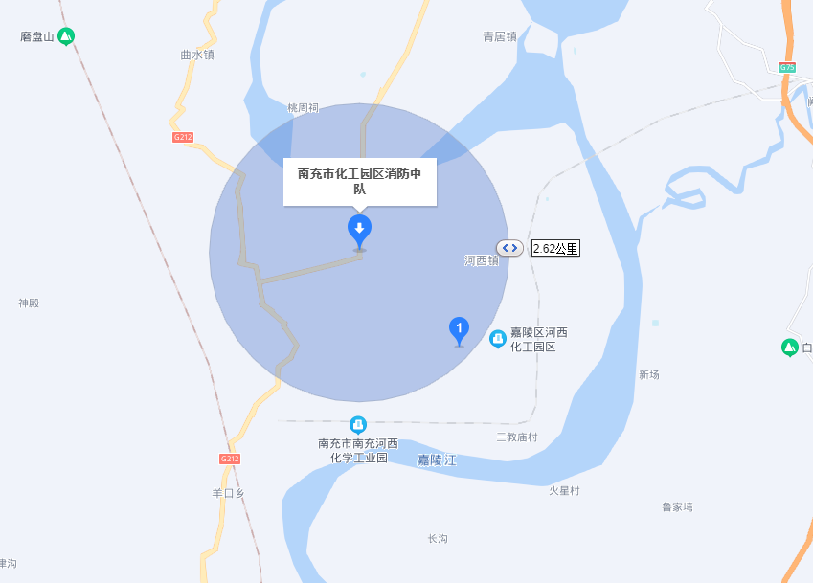**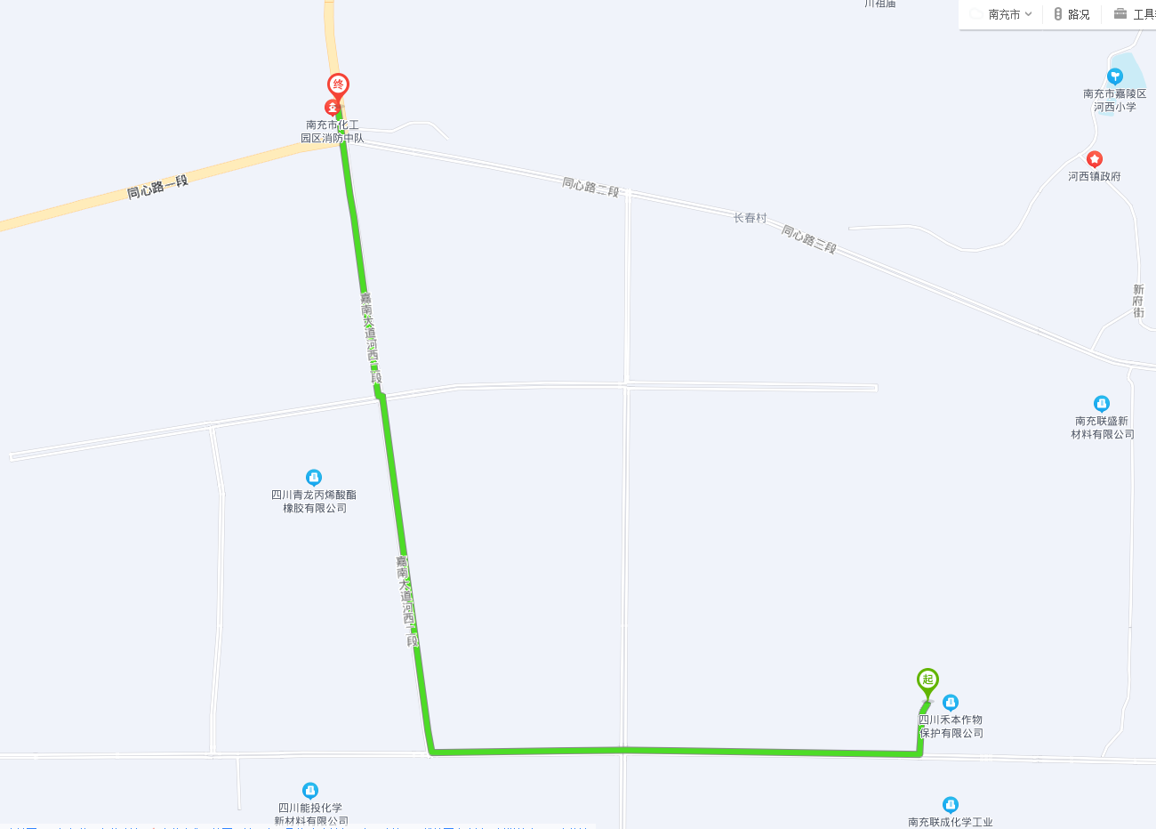**

**南充市化工园区消防中队**

**四川禾本作物保护有限公司**

**四川禾本作物保护有限公司**

**附件4：附近医院位置图和路线图**

附近医院位置图

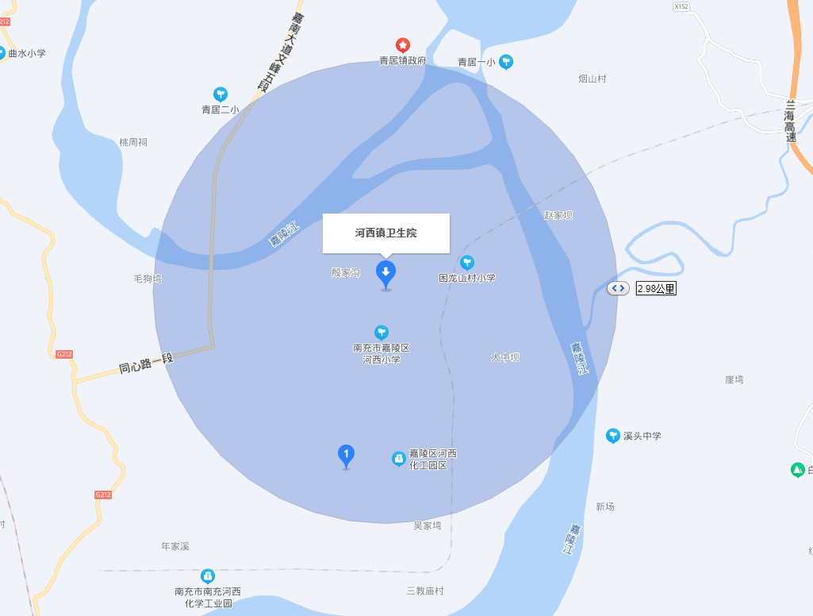

**四川禾本作物保护有限公司**

医院路线图

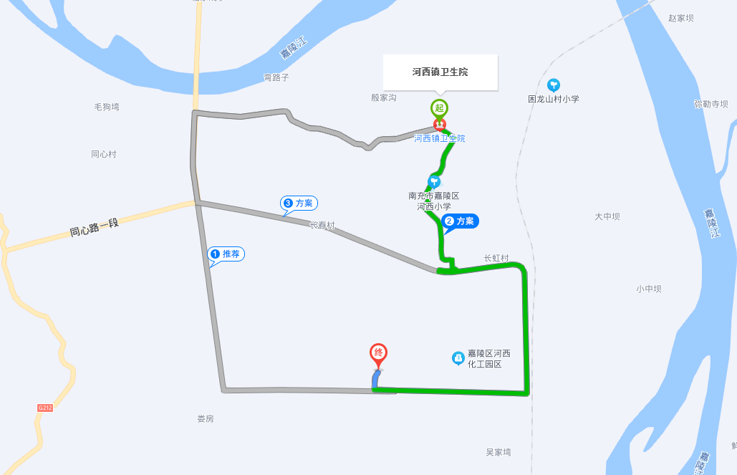

**四川禾本作物保护有限公司**

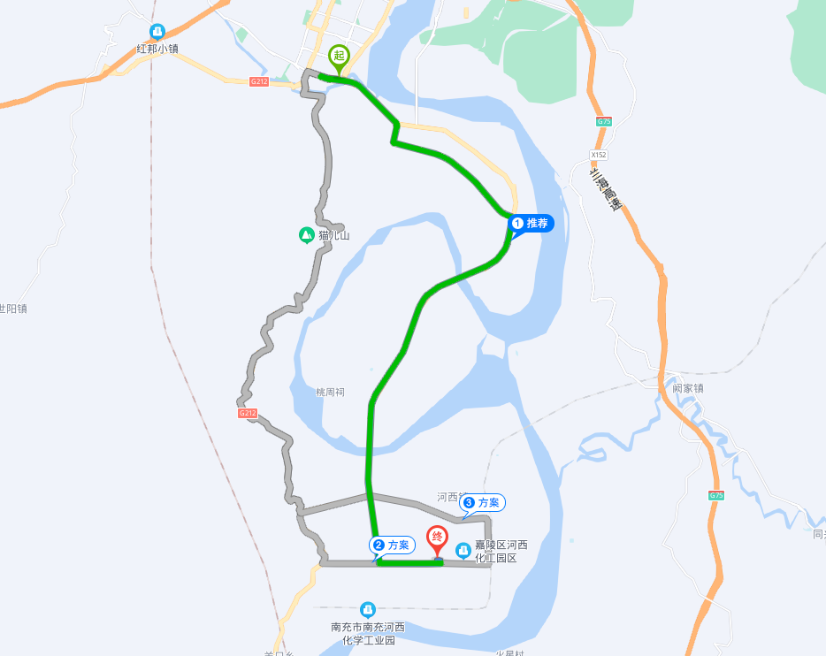

**南充市嘉陵区人民医院**

**四川禾本作物保护有限公司**

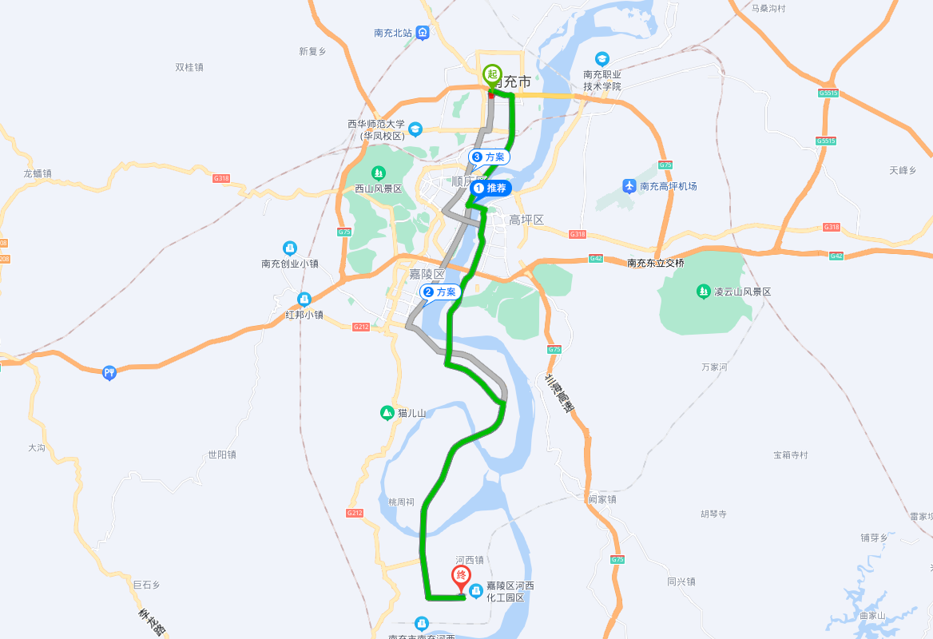

**川北医学院附属医院(新院区)**

**四川禾本作物保护有限公司**

**附件5：应急救援联动互助协议**

